Qüestionari i Banc de preguntes

Afegint preguntes
Una vegada tenim el qüestionari creat i el banc de preguntes generat, toca unir els dos de manera que utilitzarem les preguntes del banc per dissenyar el qüestionari. Per a això tenim dues opcions:
- Una vegada ho hem creat, prémer el botó Editar qüestionari.
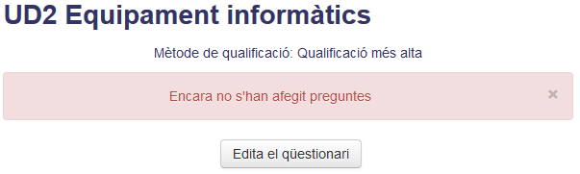
- Seleccionar el Qüestionari i, en el menú Administració del qüestionari → Edita el qüestionari.
Després de la selecció de qualsevol de les dues opcions, ens mostrarà una pantalla on podrem:
- Crear directament les preguntes des del qüestionari.
- Obtenir-les del banc de preguntes.

Pregunta del banc de preguntes
Abans de seleccionar aquesta opció és convenient crear primer les preguntes al banc de preguntes, tal com hem vist en seccions anteriors i, una vegada fet, simplement accedir al banc de preguntes i seleccionar les que ens interessa afegir.
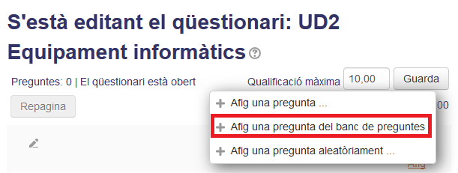
Una vegada seleccionada l'opció del Banc de preguntes, ens mostrarà les categories (on tindrem les nostres preguntes) i es mostrarán, en la part inferior, totes elles.
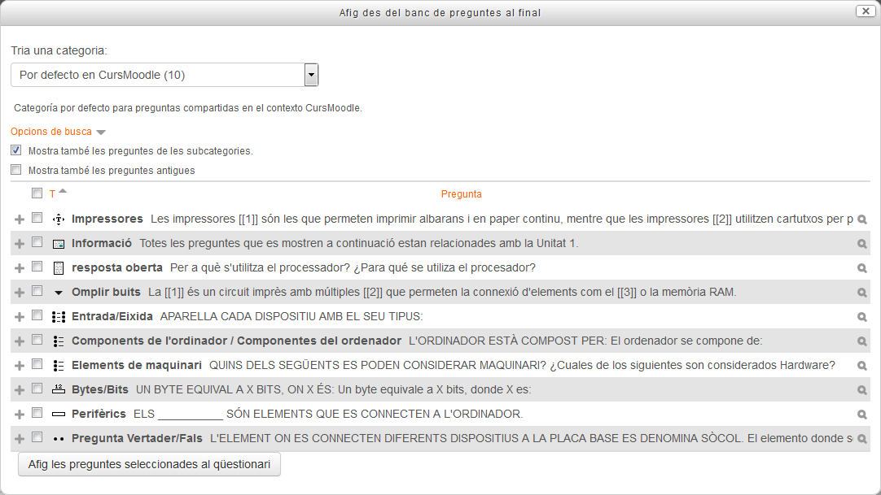
Seleccionarem les que vulguem incloure (fent clic en el quadre situat a la dreta de cadascuna) i premerem el botó Afig les preguntes seleccionades al qüestionari. El qüestionari, aleshores, contindrà les preguntes que hàgem inclòs.
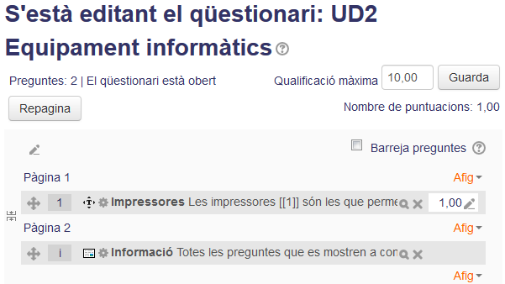

Pregunta aleatòria
Si volem que cada alumne tinga un qüestionari diferent, podem optar per agregar preguntes de forma aleatòria. Per realitzar aquest procés, seleccionarem, d'una categoria, el número de preguntes a afegir. És recomanable que en la categoria triada existisca un número de preguntes suficients per aconseguir l'objectiu buscat.

Nova pregunta
En aquest cas cal crear el tipus de pregunta, emplenar les seves dades i, automàticament, s'inclourà en el qüestionari. Es recomana utilitzar la primera opció per tenir totes les preguntes agrupades al banc de preguntes.

Editant preguntes
Després d'afegir les preguntes al qüestionari, podem:
- Moure-la a dalt o a baix utilitzant l'aspa amb fletxes situada a l'esquerra de cada pregunta.
- Editar la pregunta prement la roda dentada de la part esquerra de la pregunta.
- Eliminar-la del qüestionari prement l'aspa que es troba a la dreta de la pregunta.
- Visualitzar-la prement la lupa situada a la dreta de la pregunta.
- Modificar la seua qualificació, modificant el valor (per defecte 1,00 i amb la icona del llapis) que es troba a la dreta del tot.

Atenció
Si el qüestionari ja ha estat contestat per algun alumne, a partir d'aquest moment NO podrem afegir ni llevar preguntes. Sí que ens deixarà modificar-les.

Puc Simular un intent ...?
Des de l'opció Administració del qüestionari → Vista prèvia obtindré una vista del qüestionari i podré simular un intent. Aquest intent no queda registrat i per tant el professorat pot, sense cap problema, realitzar tantes proves com necessiti.
És una bona opció perquè el professorat puga comprovar si la configuració realitzada s'ajusta al que necessita.

Tornar a Qüestionaris i banc de preguntes · Aules — nivell mitjà

